公文报送（审阅、审批，不需要在移动端进行起草）

1.列表页字段：标题、模块、性质、紧急程度、送文人、发送时间

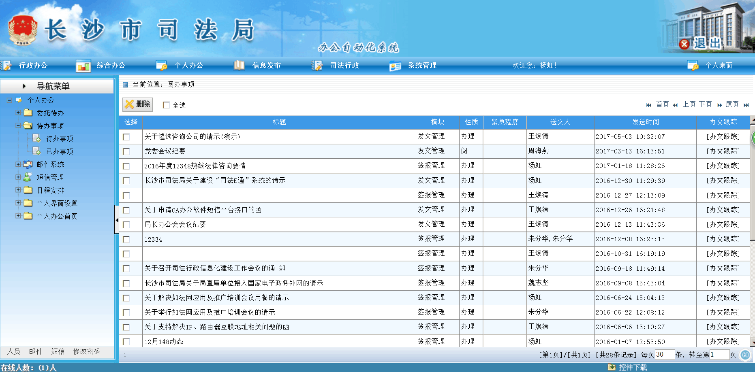

1. 列表详情页

列表详情页分两种：公文详情和办文跟踪

公文详情页如下：按钮（返回、保存、发送、阅文意见、查看附件、正文）

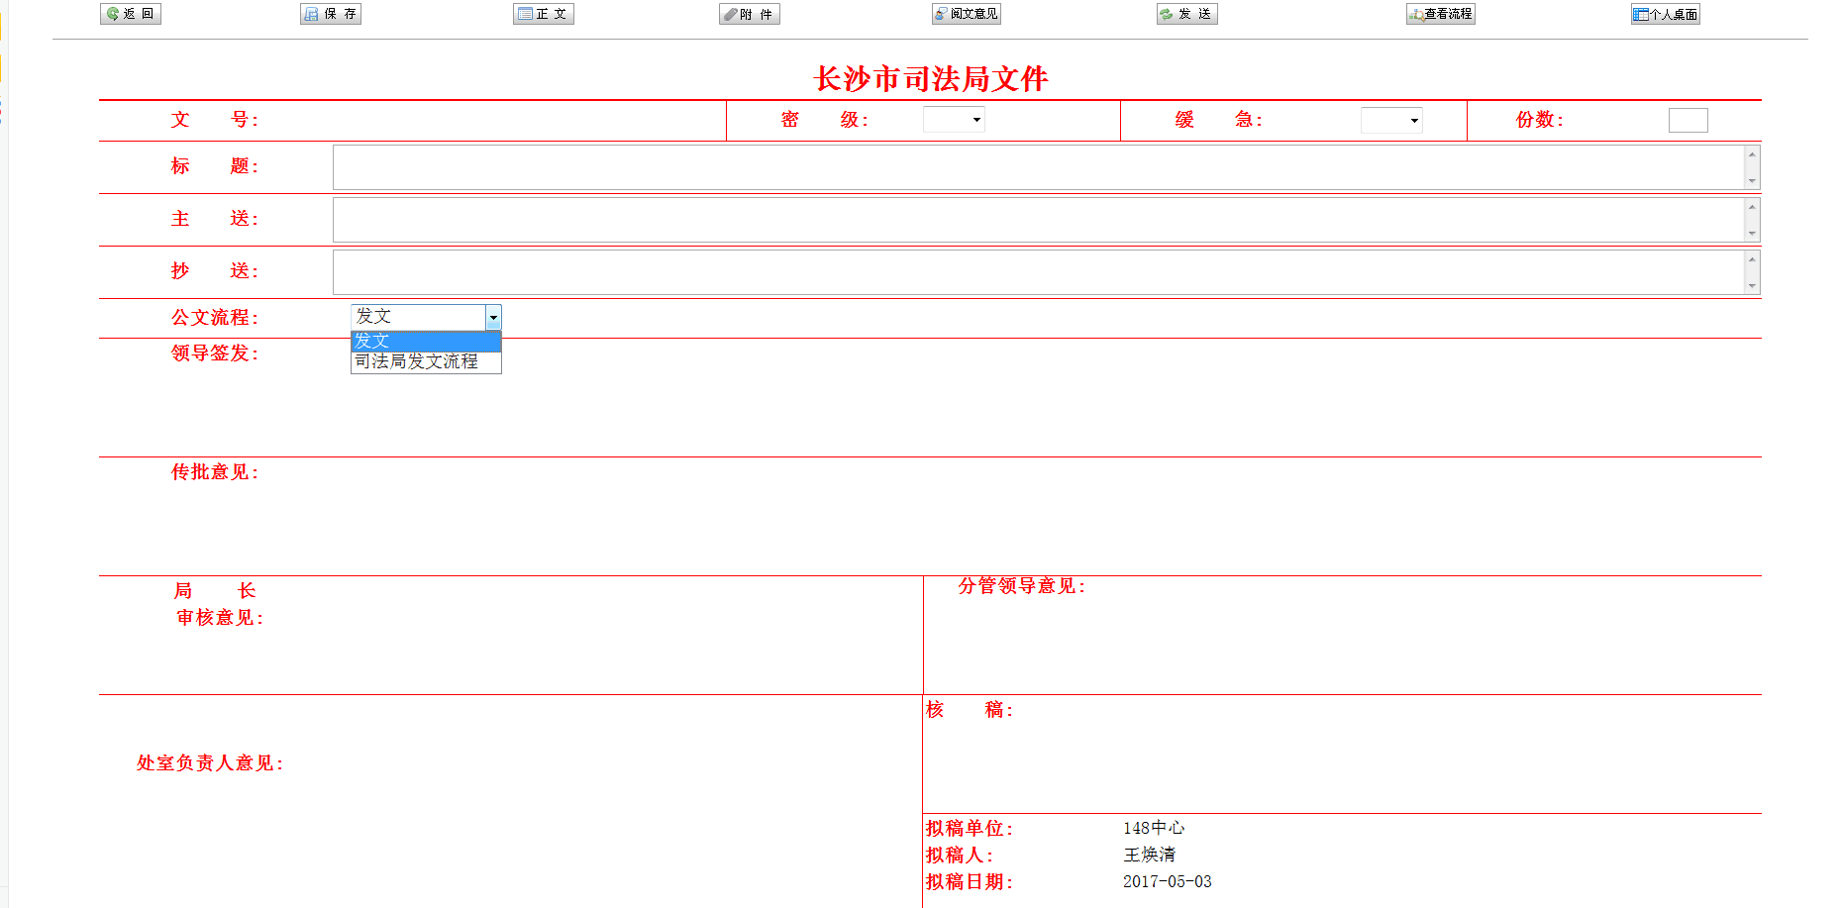

附件内容页面：标题、内容

办文跟踪页

流转记录：A提交公文

B批示并移交给C审查

C批示

发送页面：

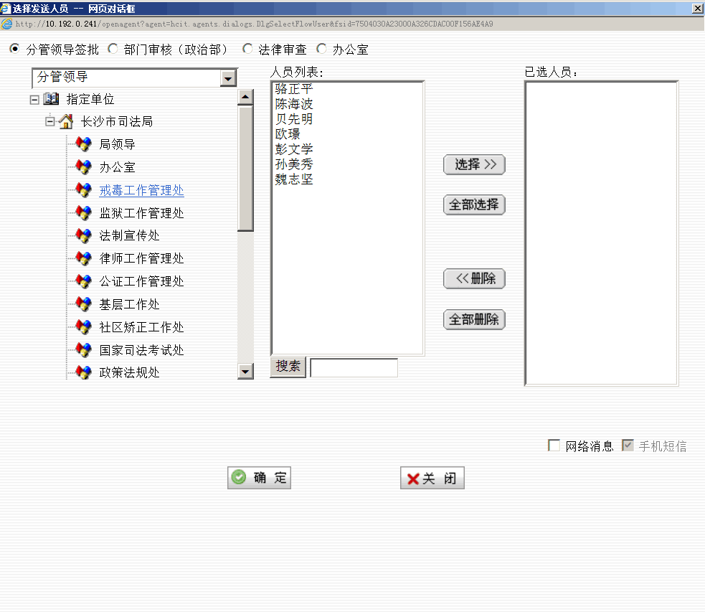

阅文意见页面：

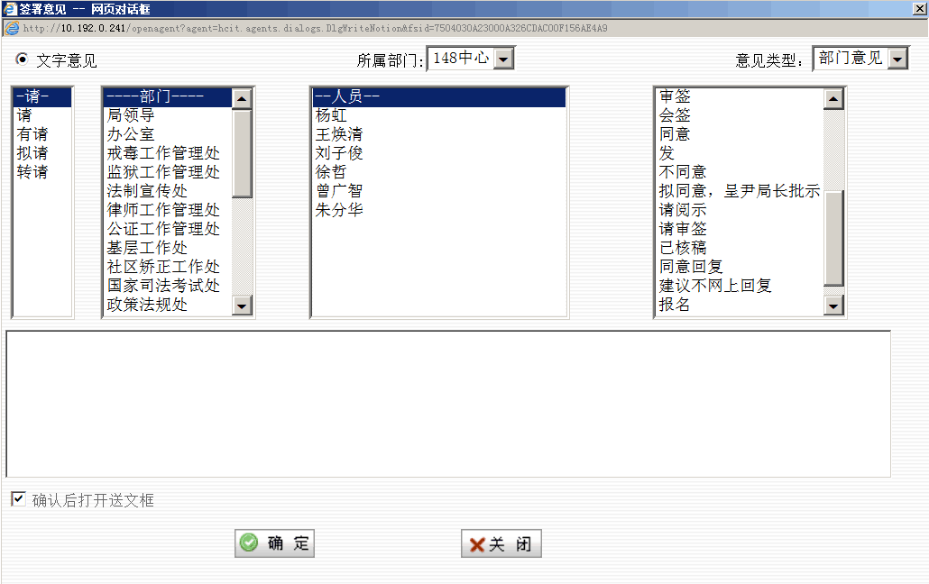

查看正文

正文内容